Resolución del Pleno del Instituto de Transparencia, Acceso a la Información Pública y Protección de Datos Personales del Estado de México y Municipios, con domicilio en Metepec, Estado de México, a ocho de junio de dos mil veintidós.

VISTO el expediente formado con motivo del recurso de revisión 03520/INFOEM/IP/RR/2022, interpuesto por el un ciudadano que al momento de ingresar su solicitud de información no proporcionó nombre o seudónimo con cual identificarlo, y que en lo sucesivo se le denominará el Recurrente, en contra de la respuesta a su solicitud por parte del Ayuntamiento de Toluca, en lo sucesivo el Sujeto Obligado, se procede a dictar la presente resolución con base en los siguientes:

- A N T E C E D E N T E S

PRIMERO. De la solicitud de acceso a la información.
Con fecha doce de enero de dos mil veintidós, el hoy Recurrente presentó a través del Sistema de Acceso a la Información Mexiquense, en lo subsecuente el SAIMEX ante el Sujeto Obligado, la solicitud de acceso a la información pública, a la que se le asignó el número 00215/TOLUCA/IP/2022, mediante la cual requirió la información siguiente:

“Solicito el nombre de todo el personal contratado y del Personal dado de baja a partir del 01 de enero de 2022 a la fecha actual y me informen cual es el procedimiento para iniciar una demanda laboral en contra del ayuntamiento de Toluca por falta de pagos de quincenas, primas vacacionales y aguinaldo. Solicito me proporcione desglose del capitulo 1000 para el año 2021 y en que fue gastado si no se cubrieron sueldos de los trabajadores.” (sic)

Por ese mismo medio electrónico, señaló como modalidad de entrega de la información solicitada el siguiente: “A través de SAIMEX”.

SEGUNDO. De la respuesta del sujeto obligado.
De la revisión a las constancias que integran el expediente electrónico en que se actúa se advierte que en fecha catorce de febrero de dos mil veintidós el SUJETO OBLIGADO dio contestación a la solicitud de acceso a la información pública dentro del plazo de quince días otorgado por el artículo 163 de la Ley de Transparencia y Acceso a la Información Pública de la entidad, a través de la cual refirió:

“En atención a la solicitud de información número 00215/TOLUCA/IP/2022, me permito adjuntar al presente la respuesta correspondiente. Sin más por el momento, le envío un cordial saludo" (sic)

El sujeto obligado adjuntó para tal efecto los archivos electrónicos denominados: “ANEXO 2 Solicitud 00215.pdf”, “ANEXO 1 Solicitud 00215.pdf”, “SAIMEX 00215 (NOMBRES DE ALTAS A PARTIR DEL 01-ENERO-2022).pdf”, “SAIMEX 00215 (NOMBRES DE BAJAS A PARTIR DEL 01-ENERO-2022).pdf”, “Saimex 00215.pdf”, “Resp. saimex 00215.pdf” y “00215.pdf”, documentos que se analizarán en la parte considerativa de la presente resolución.

TERCERO. Del recursos de revisión.
Inconforme con la respuesta proporcionada por el SUJETO OBLIGADO, el hoy RECURRENTE interpuso el recurso de revisión materia del presente estudio el día siete de marzo de dos mil veintidós, en el que señaló como acto impugnado y razones o motivos de inconformidad, lo siguiente:

Acto impugnado:
“solicitan prórroga, y no entregan la información completa.” (Sic)

Motivo de Inconformidad:
“información incompleta.” (sic)

CUARTO. Del turno y admisión del recurso de revisión.
En fecha catorce de febrero de dos mil veintidós, el medio de impugnación le fue turnado al Comisionado Presidente José Martínez Vilchis, por medio del sistema electrónico SAIMEX.

Por lo que en términos del artículo 185 fracción I de la Ley de Transparencia y Acceso a la información Pública del Estado de México y Municipios, el once de marzo de dos mil veintidós se dictó acuerdo por medio del cual se admitió el recurso de mérito al considerarse que es procedente, al cumplirse con los requisitos de procedencia y de procedibilidad establecidos en los artículos 178, 179 y 180 de la ley en la materia, los cuales están contenidos en la impugnación, determinándose en él, un plazo de siete días para que las partes manifestaran lo que a su derecho corresponda en términos del numeral arriba citado.

QUINTO. De la etapa manifestaciones y/o alegatos.
De las constancias que integran el expediente electrónico del recurso de revisión que nos ocupa, se advierte que el SUJETO OBLIGADO remitió informe de justificado, el cual se puso a la vista del recurrente en fecha ocho de abril de dos mil veintidós, y mediante el cual ratifica su respuesta proporcionada, asimismo se aprecia que la parte RECURRENTE fue omisa en presentar, manifestaciones, pruebas o alegatos, en el plazo establecido para tal efecto.

SEXTO. Del cierre de instrucción.
Una vez transcurrido el término legal, se decretó el cierre de instrucción de los recursos de revisión en fecha veintidós de abril de dos mil veintidós, en términos del artículo 185 fracción VI de la Ley de Transparencia y Acceso a la Información Pública del Estado de México y Municipios, iniciando el término legal para dictar resolución definitiva del asunto.

SEPTIMO. Ampliación del término para resolver
Posteriormente, en fecha dos de mayo del año dos mil veintidós, en términos del párrafo tercero del artículo 181, de la Ley de Transparencia y Acceso a la Información Pública del Estado de México y Municipios, se emitió acuerdo mediante el cual se amplío el plazo para emitir la resolución que en derecho proceda, hasta por un periodo de quince días hábiles, y,

CONSIDERANDOS

PRIMERO. De la Competencia.
Este Instituto de Transparencia, Acceso a la Información Pública y Protección de Datos Personales del Estado de México y Municipios, es competente para conocer y resolver los presentes recursos de revisión interpuestos por el ahora Recurrente, conforme a lo dispuesto en los artículos 6, apartado A, fracción IV de la Constitución Política de los Estados Unidos Mexicanos; 5, párrafos trigésimo, trigésimo primero y trigésimo segundo, fracciones IV y V, de la Constitución Política del Estado Libre y Soberano de México; artículos 1, 2 fracción II, 13, 29, 36 fracciones I y II, 176, 178, 179, 181 párrafo tercero y 185 de la Ley de Transparencia y Acceso a la Información Pública del Estado de México y Municipios; y 10, 7, 9 fracciones I y XXIV, y 11 del Reglamento Interior del Instituto de Transparencia, Acceso a la Información Pública y Protección de Datos Personales del Estado de México y Municipios.

SEGUNDO. Sobre los alcances del recurso de revisión.
Derivado de la impugnación realizada, es preciso e importante señalar que el recurso de revisión inmerso en la Ley de Transparencia vigente en la entidad, tiene el fin y alcance que señalan los numerales 176, 179, 181 párrafo cuarto, 194 y 195 y demás aplicables de la Ley de Transparencia y Acceso a la Información Pública del Estado de México y Municipios vigente, el cual será analizado conforme a las actuaciones que obren en el expediente electrónico, con la finalidad de reparar cualquier posible afectación al derecho de acceso a la información pública y garantizando el principio rector de máxima publicidad.

TERCERO. Cuestiones de previo y especial pronunciamiento.
Aunado a los anterior tenemos algunas cuestiones de previo y especial pronunciamiento, antes de entrar al estudio del fondo del asunto y es necesario referir, que si bien el recurso de mérito es procedente al haber sido admitido como ha quedado descrito en el apartado de antecedentes, no menos cierto es que en el acuerdo de admisión no se hace mención al nombre del Recurrente, por lo que en este punto se tiene por satisfecho, ya que el artículo 180 de la Ley de Transparencia y Acceso a la Información Pública del Estado de México y Municipios último párrafo, prevé que no es requisito indispensable contener el nombre cuando se hace la impugnación de manera electrónica, ello porque no se advierte nombre o seudónimo con el cual identificarse.

Esta Ponencia considera importante abordar el análisis de los requisitos de procedibilidad de los recursos de revisión, así el artículo 180 de la Ley de Transparencia y Acceso a la Información Pública del Estado de México y Municipios, que establece lo siguiente:

“Artículo 180. El recurso de revisión contendrá:
I. El sujeto obligado ante la cual se presentó la solicitud;
II. El nombre del solicitante que recurre o de su representante y, en su caso, del tercero interesado, así como la dirección o medio que señale para recibir notificaciones;
(…)” [Sic]

En principio, de una interpretación del artículo transcrito se observan los requisitos que deberán contener los recursos de revisión; sobre el particular, de la revisión del expediente electrónico del SAIMEX se desprende que el solicitante y ahora Recurrente, en ejercicio de su derecho de acceso a la información pública, no proporcionó un nombre para que sea identificado, ya que no indicó en el apartado de “DATOS DEL SOLICITANTE”, nombre o seudónimo con el cual identificarse; por lo que no tiene certeza sobre su identidad, lo que en estricto sentido, no se colmarían los requisitos establecidos en el citado artículo 180 de la Ley de Transparencia.

No obstante lo anterior, debe destacarse que el artículo 15 de Ley de Transparencia y Acceso a la Información Pública del Estado de México y Municipios prevé que, toda persona tendrá acceso a la información sin necesidad de acreditar interés alguno o justificar su utilización, de lo que se infiere que para el ejercicio del derecho de acceso a la información pública, el nombre no es un requisito sine qua non que los particulares y, en su caso, los recurrentes deban señalar, por el contrario la Ley de Transparencia prevé en su artículo 155, párrafo segundo la posibilidad de que las solicitudes de información sean anónimas, con nombre incompleto o seudónimo.

Por lo que el derecho humano de acceso a la información pública se reitera que toda persona, sin necesidad de acreditar interés alguno o justificar su utilización, deberá tener acceso a la información pública, es decir, dicho derecho fundamental exime a quien lo ejerce, de acreditar su legitimación en la causa o su interés en el asunto, lo que permite la posibilidad de que inclusive, la solicitud de acceso a la información pueda ser anónima o no contener un nombre que identifique al solicitante o que permita tener certeza sobre su identidad.

CUARTO. De las causas de improcedencia.
En el procedimiento de acceso a la información y de los medios de impugnación de la materia, se advierten diversos supuestos de procedibilidad, los cuales deben estudiarse con la finalidad de dar cumplimiento a los principios de legalidad y objetividad inmersos en el artículo 9 de Ley de Transparencia y Acceso a la Información Pública del Estado de México y Municipios, en correlación con la seguridad jurídica que debe generar lo actuado ante este Organismo garante.

De lo anterior, el estudio de las causas de improcedencia que se hagan valer por las partes o que se advierta de oficio por este Resolutor debe ser objeto de análisis previo al estudio de fondo del asunto, ya que el estudio de los presupuestos procesales sobre el inicio o trámite de un proceso genera eficacia jurídica de las resoluciones, más aún que se trata de una figura procesal adoptada en la ley de la materia la cual impide su estudio y resolución cuando una vez admitido el recurso de revisión, se advierta una causa de improcedencia que permita sobreseer el recurso de revisión sin estudiar el fondo del asunto; circunstancias anteriores que no son incompatibles con el derecho de acceso a la justicia, ya que éste no se coarta por regular causas de improcedencia y sobreseimiento con tales fines.

Así es que tenemos que no se actualiza ninguna de las casuales de improcedencia a continuación transcritas:

“Artículo 191. El recurso será desechado por improcedente cuando:
    - Sea extemporáneo por haber transcurrido el plazo establecido en la presente Ley, a partir de la respuesta;
    - Se esté tramitando ante el Poder Judicial de la Federación algún recurso o medio de defensa interpuesto por el recurrente;
    - No actualice alguno de los supuestos previstos en la presente Ley;
    - No se haya desahogado la prevención en los términos establecidos en la presente Ley;
    - Se impugne la veracidad de la información proporcionada;
    - Se trate de una consulta, o trámite en específico; y
    - El recurrente amplíe su solicitud en el recurso de revisión, únicamente respecto de los nuevos contenidos.”

En virtud de que el recurso de revisión no fue interpuesto de forma extemporánea, no se acredita que se estén tramitando ante el Poder Judicial Federal, no se impugnó la veracidad de la información proporcionada, no es una consulta, o trámite en específico, ni tampoco se advierte que el recurrente amplíe sus solicitudes en los recursos de revisión, por lo que al no existir causas de improcedencia invocadas por las partes ni advertidas de oficio, este Resolutor se avoca al análisis del fondo del asunto que nos ocupa.

Así las cosas, al no existir causas de improcedencia invocadas por las partes ni advertidas de oficio por este Resolutor, se procede al análisis del asunto en los siguientes términos.

QUINTO. Estudio y resolución del asunto.
Ahora bien, se procede al análisis del presente recurso, así como al contenido íntegro de las actuaciones que obran en el expediente electrónico, para así estar en posibilidad este Órgano Colegiado de dictar el fallo correspondiente conforme a derecho, tomando en consideración los elementos aportados por las partes y apegándose en todo momento al principio de máxima publicidad consagrado en nuestra Constitución Federal, Local y demás leyes aplicables en la materia, así como en los tratados internacionales en los que el Estado Mexicano es parte, en concordancia con el párrafo tercero del artículo 1 de la Constitución Federal y el diverso 8 de la Ley de Transparencia local; por tal motivo es necesario hacer alusión a lo que el hoy recurrente requirió, le fuese entregado por parte del sujeto obligado:

1.- Nombre de todo el personal contratado y del Personal dado de baja a partir del primero de enero de dos mil veintidós a la fecha actual, cabe destacar que la “fecha actual” es la de la solicitud de información, la cual se ingresó en el SAIMEX el doce de enero de dos mil veintidós.
2.- Cual es el procedimiento para iniciar una demanda laboral en contra del ayuntamiento de Toluca por falta de pagos de quincenas, primas vacacionales y aguinaldo.
3.- Desglose del capítulo 1000 para el año dos mil veintiuno y en que fue gastado.

Por lo que hace al punto uno (1) el sujeto obligado entregó la siguiente información:




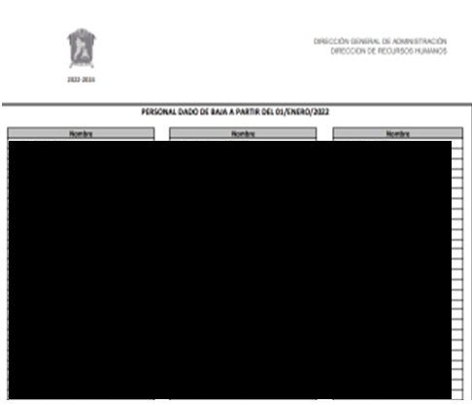

Como podemos apreciar el sujeto obligado remite los nombres de los servidores públicos que causaron alta y baja, tanto del Ayuntamiento como del Instituto Municipal de la Mujer, por lo que hace al presente punto se tiene por colmado, pues el recurrente solicitó los nombres de quienes fueron contratados y dados de baja, para lo cual se remitieron los documentos en los cuales constan dichos nombres.

Se considera que el sujeto obligado remitió exactamente lo que se le solicitó, sin embargo, el recurrente se inconformó argumentando: “información incompleta”, manifestaciones que son fundadas parcialmente por cuanto hace a este punto de estudio, ya que se le entregó lo solicitado como se aprecia anteriormente.

En ese mismo contexto, el artículo 12 de la Ley de Transparencias y Acceso a la Información Pública del Estado de México y Municipios, establece que los sujetos obligados proporcionarán la información pública que se les requiera y esta obre en sus archivos, mismo precepto que a continuación se transcribe:

“Artículo 12. Quienes generen, recopilen, administren, manejen, procesen, archiven o conserven información pública serán responsables de la misma en los términos de las disposiciones jurídicas aplicables.

Los sujetos obligados sólo proporcionarán la información pública que se les requiera y que obre en sus archivos y en el estado en que ésta se encuentre. La obligación de proporcionar información no comprende el procesamiento de la misma, ni el presentarla conforme al interés del solicitante; no estarán obligados a generarla, resumirla, efectuar cálculos o practicar investigaciones.”

Por todo lo anterior, conviene subrayar que, las funciones de este Órgano Garante se encuentra puntualizadas en el artículo 36, de la Ley de la Materia, y de la lectura de las mismas no se encuentra alguna que faculte a este Órgano Garante para pronunciarse acerca de la veracidad de la información remitida por los Sujetos Obligados, es decir, esta Autoridad Garante del acceso a la información pública no cuenta con las atribuciones para determinar si las documentales públicas puestas a disposición por los sujetos obligados son auténticas o falsas, sino de garantizar que los sujetos obligados cumplan con sus obligaciones de transparencia y hagan entrega de la información que se les solicita.

Sirve de sustento a lo anterior, el criterio 31/10 emitido por el entonces Instituto Federal de Acceso a la Información y Protección de Datos, ahora Instituto Nacional de Acceso a la Información y Protección de Datos, que enuncia lo siguiente:

El Instituto Federal de Acceso a la Información y Protección de Datos no cuenta con facultades para pronunciarse respecto de la veracidad de los documentos proporcionados por los sujetos obligados. El Instituto Federal de Acceso a la Información y Protección de Datos es un órgano de la Administración Pública Federal con autonomía operativa, presupuestaria y de decisión, encargado de promover y difundir el ejercicio del derecho de acceso a la información; resolver sobre la negativa de las solicitudes de acceso a la información; y proteger los datos personales en poder de las dependencias y entidades. Sin embargo, no está facultado para pronunciarse sobre la veracidad de la información proporcionada por las autoridades en respuesta a las solicitudes de información que les presentan los particulares, en virtud de que en los artículos 49 y 50 de la Ley Federal de Transparencia y Acceso a la Información Pública Gubernamental no se prevé una causal que permita al Instituto Federal de Acceso a la Información y Protección de Datos conocer, vía recurso revisión, al respecto. Expedientes: 2440/07 Comisión Federal de Electricidad - Alonso Lujambio Irazábal 0113/09 Instituto de Seguridad y Servicios Sociales de los Trabajadores del Estado – Alonso Lujambio Irazábal 1624/09 Instituto Nacional para la Educación de los Adultos - María Marván Laborde 2395/09 Secretaría de Economía - María Marván Laborde 0837/10 Administración Portuaria Integral de Veracruz, S.A. de C.V. – María Marván Laborde
Criterio 31/10

Ahora bien, por lo que hace al punto dos (2) “Cual es el procedimiento para iniciar una demanda laboral en contra del ayuntamiento de Toluca por falta de pagos de quincenas, primas vacacionales y aguinaldo”, se aprecia que es un cuestionamiento del que se requiere un pronunciamiento ex profeso para ello, en el que se establecieran o explicaran los pasos o momentos procesales para entablar una demanda contra determinado Ayuntamiento, es decir, el recurrente requiere una asesoría o una inducción al conocimiento legal en materia de litigio laboral, pues en el texto de la solicitud así se plasma: “…para iniciar una demanda laboral en contra…”, en otras palabras, la particular requiere saber cómo o que hacer para demandar; para ello el sujeto obligado debería contar con la unidad administrativa cuya función o atribución sea la de asesorar legalmente a la ciudadanía para entablar demandas laborales contra Ayuntamientos, sin embargo, de la lectura y análisis del Bando Municipal de Toluca, no se aprecia que exista una dependencia del ayuntamiento que tenga entre sus funciones la de asesorar a los particulares para interponer demandas contra ayuntamientos.

Aunado a ello, el sujeto obligado sólo está obligado a responder y proporcionar la información pública que se les requiera, conforme obre en sus archivos y en el estado en que ésta se encuentre, sin que para ello se tenga que llevar a cabo el procesamiento de diversa información, o contestar conforme al interés del solicitante; no estarán obligados a generarla, resumirla, efectuar cálculos o practicar investigaciones, tal como lo establece el artículo 12 antes referido; es decir, el presente punto de la solicitud de información no corresponde a una solicitud en materia de transparencia o acceso a la información pública, pues no se solicitó la información como la genera el sujeto obligado o como la posea, no, se solicitó una respuesta de acuerdo al planteamiento interrogante del solicitante.

No obstante ello, el sujeto obligado le dio contestación de la forma en la que la pregunta en análisis sólo podía ser respondida, con una respuesta ad hoc o a modo, como se aprecia a continuación:

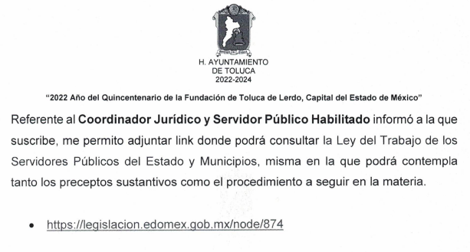

Es decir, el sujeto obligado le proporciona la liga electrónica en donde puede consultar la Ley del Trabajo de los Servidores Públicos del Estado de México y Municipios, ordenamiento jurídico que contempla las figuras jurídicas y procesales en materia laboral, en ese sentido por lo que hace al punto dos (2), se tiene por colmado, ya que, sin tener las funciones o atribuciones de responder preguntas bajo el interés del recurrente ni la de asesorar a los particulares para demandar a los ayuntamientos, dio atención; es por ello que se considera que las razones o motivos de inconformidad expresados por el recurrente, por lo que hace al presente punto son infundadas.

Por lo que hace al punto tres (3): “Desglose del capítulo 1000 para el año dos mil veintiuno y en que fue gastado.”, el sujeto obligado remitió lo siguiente:

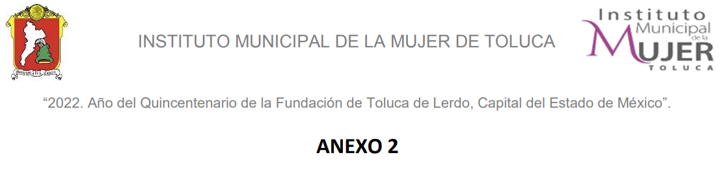
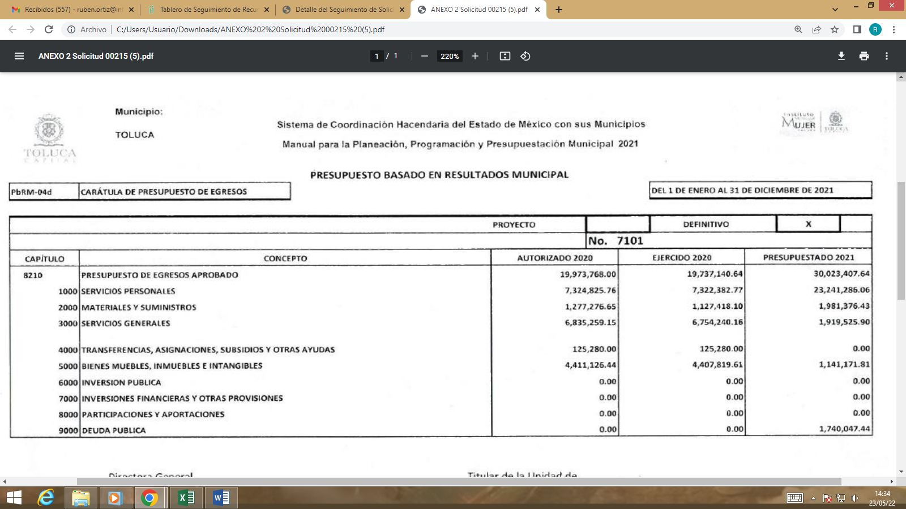

Como se puede apreciar se remite la caratula del presupuesto basado en resultados municipal, de la partida 1000 del primero de enero al treinta y uno de diciembre de dos mil veintiuno del Instituto Municipal de la Mujer, documento que no colma lo solicitado por el recurrente, ya que claramente se puede apreciar de la solicitud de información que se requirió el desglose del capítulo 1000 y en que fue gastado, lo que no se aprecia en la documental antes inserta.

Cabe destacar que el sujeto obligado acompañó a su respuesta los archivos electrónicos en PDF denominados “Resp. saimex 00215.pdf” y “00215.pdf”, los cuales no colman tampoco el punto tres en estudio, en primera por que no son el desglose del capítulo 1000 (el primero de los mencionados corresponde al capítulo 2000) y en que se erogó, y en segunda porque el segundo archivo de los mencionados, es un documento ilegible, los cuales no se insertan pues no es lo que se solicitó y porque es imposible su lectura, respectivamente; además, que éste último sólo corresponde al INCUFIDE.

Para tal efecto el Manual Único de Contabilidad Gubernamental, establece lo siguiente:

“III. POSTULADOS BÁSICOS DE CONTABILIDAD GUBERNAMENTAL
(PBCG)
POSTULADOS BÁSICOS DE CONTABILIDAD GUBERNAMENTAL
(PBCG)
…
6) REGISTRO E INTEGRACIÓN PRESUPUESTARIA La información presupuestaria de los entes públicos se integra en la contabilidad en los mismos términos que se presentan en la ley de Ingresos y en el Decreto del Presupuesto Egresos, de acuerdo a la naturaleza económica que le corresponda. El registro presupuestario del ingreso y del egreso en los entes públicos se debe reflejar en la contabilidad, considerando sus efectos patrimoniales y su vinculación con las etapas presupuestarias correspondientes.
…
Explicación del postulado básico
…
e) La clasificación de los egresos presupuestarios será al menos la siguiente: administrativa, conforme al Decreto del Presupuesto de Egresos, que es la que permite identificar quién gasta; funcional y programática, que indica para qué se gasta; y económica y por objeto del gasto que identifica en qué se gasta.
…
VI. POLÍTICAS DE REGISTRO
POLÍTICAS DE REGISTRO
BASES DE PREPARACIÓN DE LOS ESTADOS FINANCIEROS
…
Los estados e informes presupuestarios que establece la Ley estarán conformados por los siguientes agregados:
…
b) Estado analítico del ejercicio del Presupuesto de Egresos: a) Clasificación por Objeto del Gasto (Capítulo y Concepto). b) Clasificación Económica (por Tipo de Gasto). c) Clasificación Administrativa. d) Clasificación Funcional (Finalidad y Función).
…
CLASIFICADOR POR OBJETO DEL GASTO 2021 ESTATAL-MUNICIPAL

1000 SERVICIOS PERSONALES. Agrupa las remuneraciones del personal al servicio de los entes públicos, tales como: sueldos, salarios, dietas, honorarios asimilables al salario, prestaciones y gastos de seguridad social, obligaciones laborables y otras prestaciones derivadas de una relación laboral; pudiendo ser de carácter permanente o transitorio.
…
1000 SERVICIOS PERSONALES

1100 REMUNERACIONES AL PERSONAL DE CARÁCTER PERMANENTE
Asignaciones destinadas a cubrir las percepciones correspondientes al personal de carácter permanente.
…
1200 REMUNERACIONES AL PERSONAL DE CARÁCTER TRANSITORIO.
Asignaciones destinadas a cubrir las percepciones correspondientes al personal de carácter eventual.
…
1300 REMUNERACIONES ADICIONALES Y ESPECIALES.
Asignaciones destinadas a cubrir percepciones adicionales, así como las gratificaciones que se otorgan tanto al personal de carácter permanente como transitorio.
…
1400 SEGURIDAD SOCIAL.
Asignaciones destinadas a cubrir la parte que corresponde a los entes públicos por concepto de prestaciones de seguridad social y primas de seguros, en beneficio del personal a su servicio, tanto de carácter permanente como transitorio.
…
1500 OTRAS PRESTACIONES SOCIALES Y ECONÓMICAS.
Asignaciones destinadas a cubrir otras prestaciones sociales y económicas, a favor del personal, de acuerdo con las disposiciones legales vigentes y/o acuerdos contractuales respectivos.
…
1600 PREVISIONES
Asignaciones destinadas a cubrir las medidas de incremento en percepciones, prestaciones económicas, creación de plazas y, en su caso, otras medidas salariales y económicas que se aprueben en el Presupuesto de Egresos. Las partidas de este concepto no se ejercerán en forma directa, sino a través de las partidas que correspondan a los demás conceptos del capítulo 1000 Servicios Personales, que sean objeto de traspaso de estos recursos.”

Cabe destacar que dicho Manual de Contabilidad Gubernamental establece dentro de su catálogo de municipios a las siguientes unidades administrativas:

- Toluca
- Agua y Saneamiento de Toluca
- Instituto Mexiquense de Cultura Física y Deporte del Municipio de Toluca

Como podemos apreciar el sujeto obligado deberá entregar el documento donde conste las erogaciones al capítulo 1000 de todas las dependencias que lo componen y que ejercen recurso público, en términos del Manual General de Contabilidad Gubernamental, antes visto.

En mérito de lo expuesto en líneas anteriores, resultan fundados los motivos de inconformidad que arguye El Recurrente en su medio de impugnación que fue materia de estudio, por ello con fundamento en la primera hipótesis de la fracción III, del artículo 186, de la Ley de Transparencia y Acceso a la Información Pública del Estado de México y Municipios, se MODIFICA la respuesta a la solicitud de información número 00215/TOLUCA/IP/2022 que ha sido materia del presente fallo.

Por lo antes expuesto y fundado es de resolverse y;

SE RESUELVE

PRIMERO. Se MODIFICA la respuesta entregada por el Sujeto Obligado a la solicitud de información número 00215/TOLUCA/IP/2022, al resultar fundadas las razones o motivos de inconformidad que manifestó el recurrente, en términos del Considerando QUINTO de la presente resolución.

SEGUNDO. Se ordena al Sujeto Obligado, haga entrega al recurrente en términos del Considerando QUINTO de la presente resolución, a través del Sistema de Acceso a la Información Mexiquense (SAIMEX), de lo siguiente:

- Documento donde conste el desglose de las erogaciones del capítulo 1000 para el año dos mil veintiuno.

TERCERO. Notifíquese al Titular de la Unidad de Transparencia del Sujeto Obligado la presente resolución, para que conforme al artículo 186 último párrafo y 189 segundo párrafo de la Ley de Transparencia y Acceso a la Información Pública del Estado de México y Municipios, dé cumplimiento a lo ordenado dentro del plazo de diez días hábiles, debiendo informar a este Instituto en un plazo de tres días hábiles siguientes sobre el cumplimiento dado a la presente.

CUARTO. De conformidad con el artículo 198 de la Ley de Transparencia y Acceso a la Información Pública del Estado de México y Municipios, de considerarlo procedente, el Sujeto Obligado de manera fundada y motivada, podrá solicitar una ampliación de plazo para el cumplimiento de la presente resolución.

QUINTO. Notifíquese al Recurrente la presente resolución, y hágase de su conocimiento que en caso de considerar que la presente resolución le causa algún perjuicio, podrá interponer el juicio de amparo, en los términos de las leyes aplicables de acuerdo a lo estipulado en el artículo 196 de la Ley de Transparencia y Acceso a la Información Pública del Estado de México y Municipios.

ASÍ LO RESUELVE, POR UNANIMIDAD DE VOTOS EL PLENO DEL INSTITUTO DE TRANSPARENCIA, ACCESO A LA INFORMACIÓN PÚBLICA Y PROTECCIÓN DE DATOS PERSONALES DEL ESTADO DE MÉXICO Y MUNICIPIOS, CONFORMADO POR LOS COMISIONADOS JOSÉ MARTÍNEZ VILCHIS, MARÍA DEL ROSARIO MEJÍA AYALA, SHARON CRISTINA MORALES MARTÍNEZ, LUIS GUSTAVO PARRA NORIEGA Y GUADALUPE RAMÍREZ PEÑA, EN LA VIGÉSIMA PRIMERA SESIÓN ORDINARIA CELEBRADA EL OCHO DE JUNIO DE DOS MIL VEINTIDÓS, ANTE EL ANTE EL SECRETARIO TÉCNICO DEL PLENO, ALEXIS TAPIA RAMÍREZ. -------------------------------------------------------------------------------------------------------------------------------------------------------------------------------------------------------------------------------------------------------------------------------------------------------------------------------------------------------------------------------------------------------------------------------------------------------------------------------------------------------------------------------------------------------------------------------------------------------------------------------------------------------------------------------------------------------------------------------------------------------------------------------------------------------------------------------------------------------------------------------------------------------------------------------------
JMV/CCR/ROA

IMPROCEDENCIA Y SOBRESEIMIENTO EN EL JUICIO DE AMPARO. LAS CAUSAS PREVISTAS EN LOS ARTÍCULOS 73 Y 74 DE LA LEY DE LA MATERIA, RESPECTIVAMENTE, NO SON INCOMPATIBLES CON EL ARTÍCULO 25.1 DE LA CONVENCIÓN AMERICANA SOBRE DERECHOS HUMANOS. Del examen de compatibilidad de los artículos 73 y 74 de la Ley de Amparo con el artículo 25.1 de la Convención Americana sobre Derechos Humanos no se advierte que el derecho interno desatienda los estándares que pretenden proteger los derechos humanos en dicho tratado, por regular causas de improcedencia y sobreseimiento que impiden abordar el estudio de fondo del asunto en el juicio de amparo, en virtud de que el propósito de condicionar el acceso a los tribunales para evitar un sobrecargo de casos sin mérito, es en sí legítimo, por lo que esa compatibilidad, en cuanto a los requisitos para la admisibilidad de los recursos dependerá, en principio, de los siguientes criterios: no pueden ser irracionales ni de tal naturaleza que despojen al derecho de su esencia, ni discriminatorios y, en el caso, la razonabilidad de esas causas se justifica por la viabilidad de que una eventual sentencia concesoria tenga un ámbito de protección concreto y no entre en conflicto con el orden jurídico, no son de tal naturaleza que despojen al derecho de su esencia ni tampoco son discriminatorias, pues no existe alguna condicionante para su aplicabilidad, en función de cuestiones personales o particulares del quejoso. Por tanto, las indicadas causas de improcedencia y sobreseimiento no son incompatibles con el citado precepto 25.1, pues no impiden decidir sencilla, rápida y efectivamente sobre los derechos fundamentales reclamados como violados dentro del juicio de garantías.
La palabra “Cual” al inicio de la oración (independientemente a que se coloque la tilde sobre la letra “u”) corresponde a la estructura de una pregunta per se, cuya complemento deberá siempre ser una respuesta explicativa.

